Prototyping Projektdokumentation

Name: Gian-Reto Schwager

E-Mail: schwagia@students.zhaw.ch

URL der deployten Anwendung: **onepiece-arcexplorer.netlify.app**

# Einleitung

Die entwickelte Webanwendung trägt den Titel "**One Piece ArcExplorer**" und richtet sich an Fans der Anime-Serie One Piece. Die Anwendung bietet eine übersichtliche Darstellung aller Sagas mit zahlreichen Detailinformationen wie Titel, Episodenanzahl, Zeitrahmen, Arcs, besuchten Inseln und Hauptcharakteren, welche in dieser Saga oft vorkommen. Neben der reinen Anzeige können bestehende Sagas bearbeitet oder gelöscht und neue hinzugefügt werden.

Ein weiteres zentrales Feature ist die Verwaltung der Charaktere. In einer eigenen Übersicht sind alle bekannten Figuren aus der Serie aufgelistet – inklusive Details zu Zugehörigkeit (Pirat oder Marine), Rolle des Charakters sowie Informationen zur Teufelsfrucht. Auch hier besteht die Möglichkeit, neue Charaktere zu erfassen oder bestehende zu bearbeiten und zu löschen.

Ergänzend dazu enthält die Anwendung eine Rubrik für die persönlichen Lieblingsfolgen. Für jede Saga kann eine Lieblingsfolgen festgelegt werden, die ebenfalls bearbeitet werden kann.

Ziel der App ist es, sowohl Übersicht als auch Interaktivität für Fans zu schaffen und damit eine zentrale Plattform zur Verwaltung der One Piece Welt bereitzustellen.

# Datenmodell

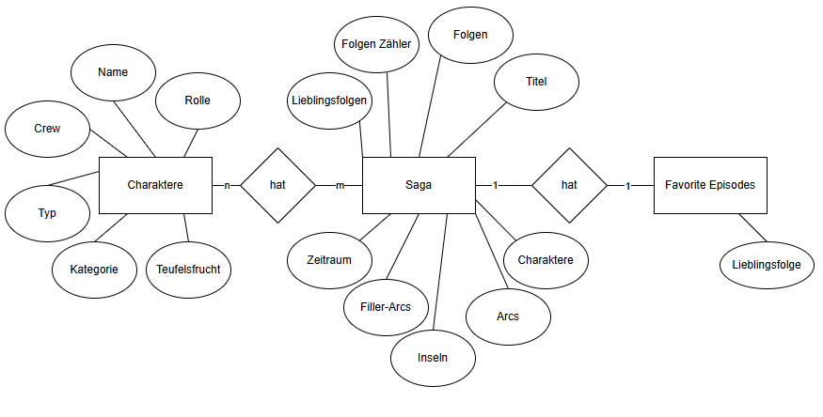

# Beschreibung der Anwendung

## Home Seite

Route: /routes

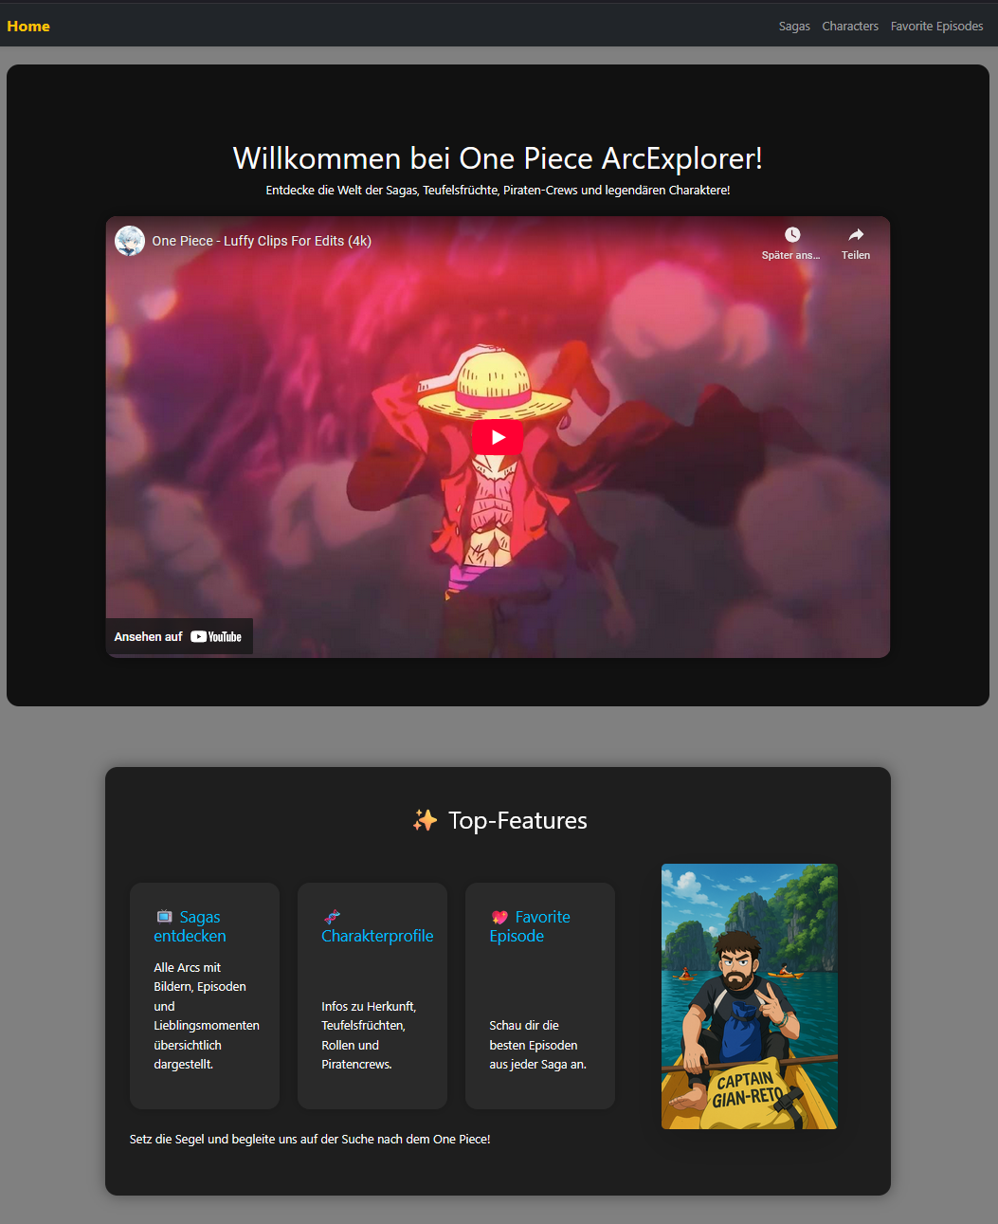

Auf diese Seite wird man als User willkommen geheissen. Man kann ein Video anschauen sowie sieht man untenstehend die Top Features. Wenn man auf «Sagas entdecken» klickt kommt man zur Seite /sagas. Wenn man auf «Charakterprofile» klickt kommt man zur Seite /characters. Wenn man auf «Favorite Episode» klickt kommt man auf die Seite /favoriteEpisodes. Diese Drei Features haben somit den gleichen Effekt wie die Navigation Bar. Daneben ist ein Bild von mir als Anime Character.

Datei:

* routes/+page.svelte
* routes/+layout.svelte

## Saga Übersicht

Route: /sagas

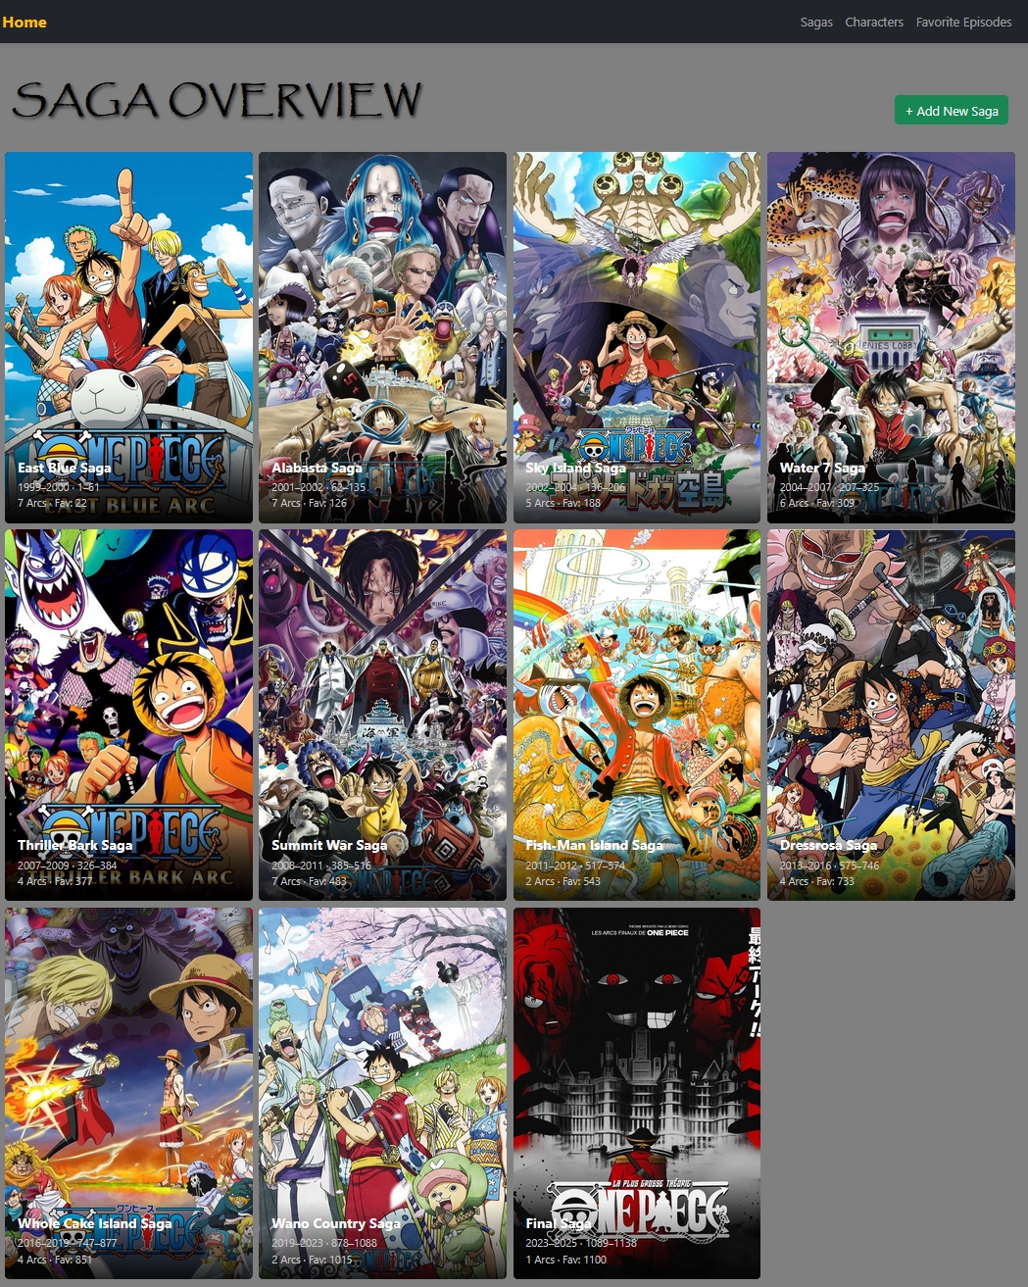

Auf dieser Seite werden alle Sagas von One Piece aufgelistet. Für die Darstellung der einzelnen Sagas wird die Komponenten SagaCard.svelte verwendet. Über den Button «+ Add New Saga» gelangt man zur Seite /sagas/create. Mit einem Klick auf eine Saga gelangt man zu den Details der Saga (Seite /sagas/[saga_id]).

Dateien:

* lib/components/SagaCard.svelte
* routes/sagas/+page.svelte
* routes/sagas/+page.server.js

## Saga hinzufügen

Route: /sagas/create

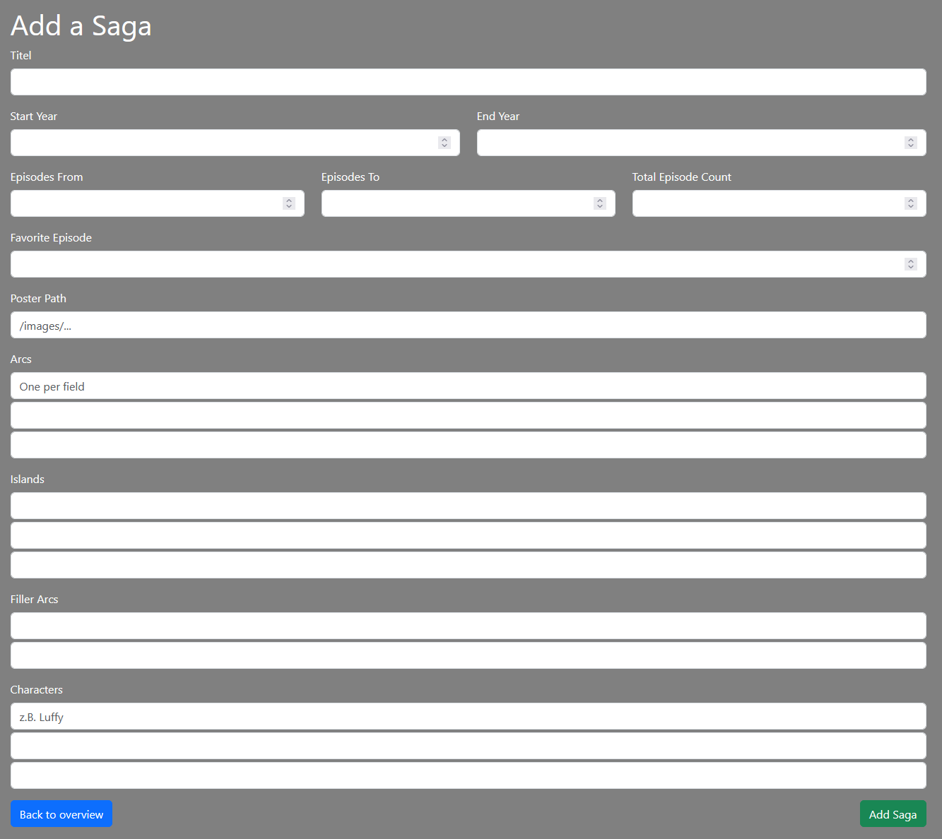

Auf dieser Seite kann man eine Saga der Liste hinzufügen. Über den Button «Add Saga» wird die Saga hinzugefügt. Über den Button «Back to overview» gelangt man zurück zur Seite /sagas.

Dateien:

* routes/sagas/create/+page.svelte
* routes/sagas/create/+page.server.js

## Saga Details

Route : /sagas/[saga_id]

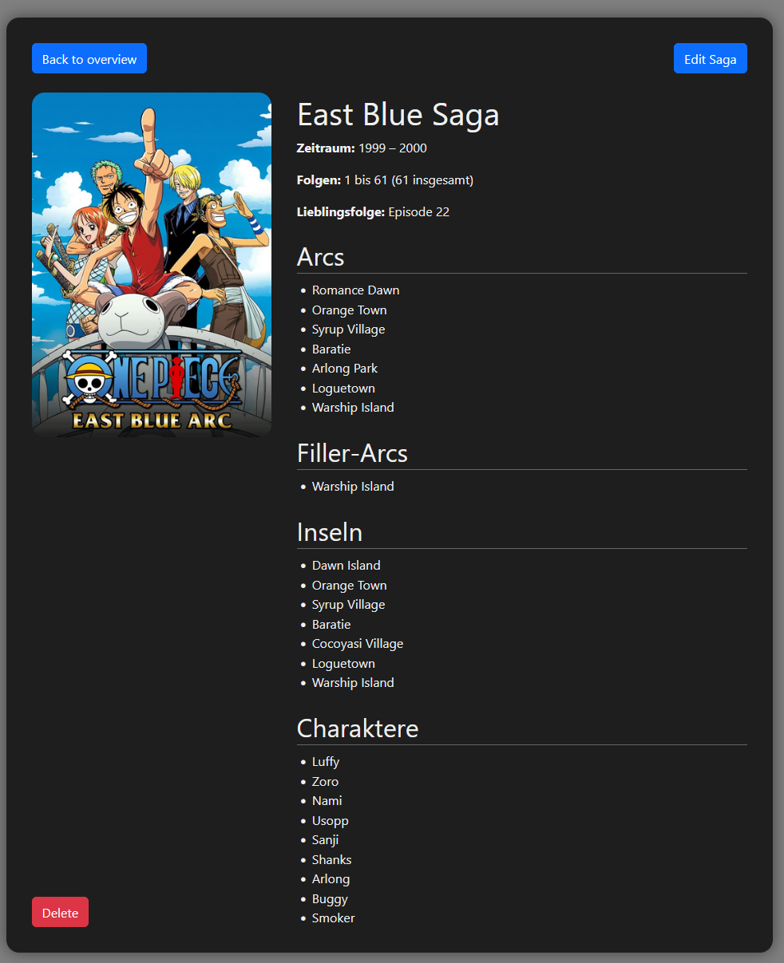

Auf dieser Seite sieht man die genauen Details der Saga. Über den Button «Edit Saga» gelangt man zur Seite /sagas/[saga_id]/edit, wo man die Saga bearbeiten kann. Über den Button «Delete» kann man die Saga löschen. Über den Button «Back to overview» gelangt man zurück zur Seite /sagas.

Dateien:

* routes/sagas/[saga_id]/+page.svelte
* routes/sagas/[saga_id]/+page.server.js

## Edit Saga

Route : /sagas/[saga_id]/edit

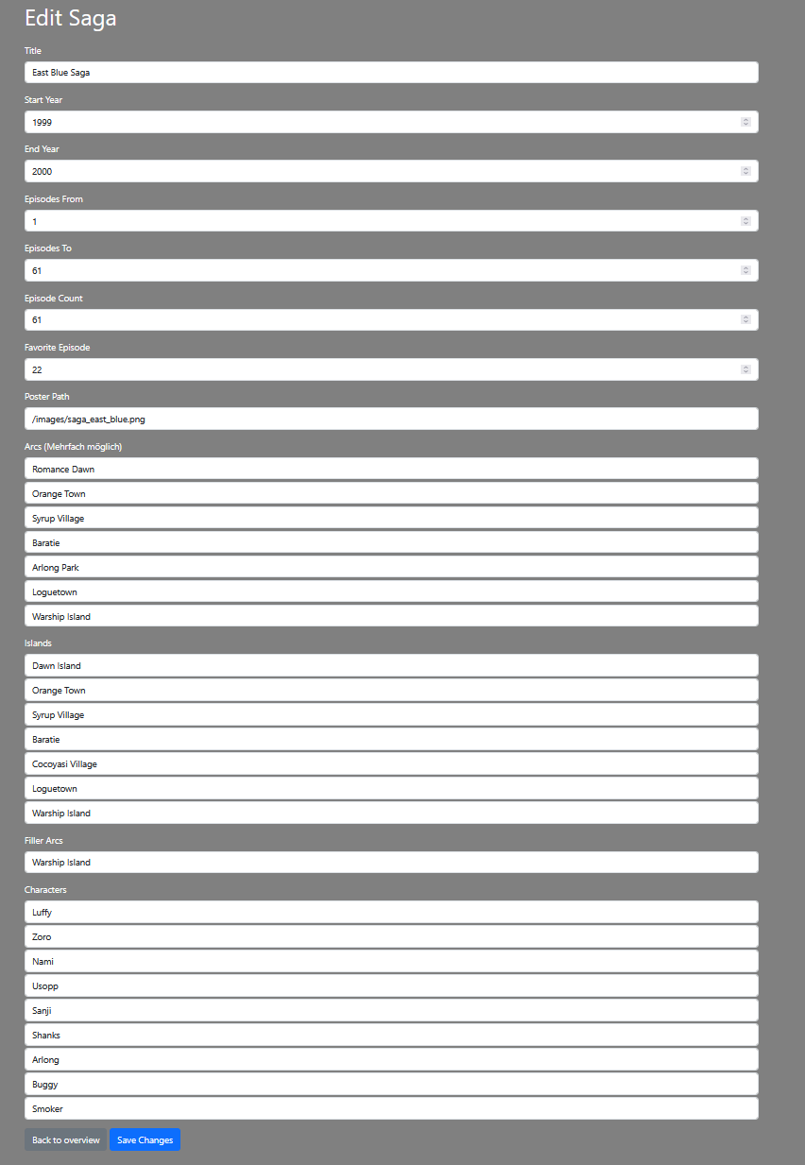

Auf dieser Seite kann man die Saga bearbeiten. Über den Button «Save Changes» wird die Änderung gespeichert. Über den Button «Back to overview» gelangt man zurück zur Seite /sagas.

Dateien:

* routes/sagas/[saga_id]/edit/+page.svelte
* routes/sagas/[saga_id]/edit/+page.server.js

## Character overview

Route : /characters

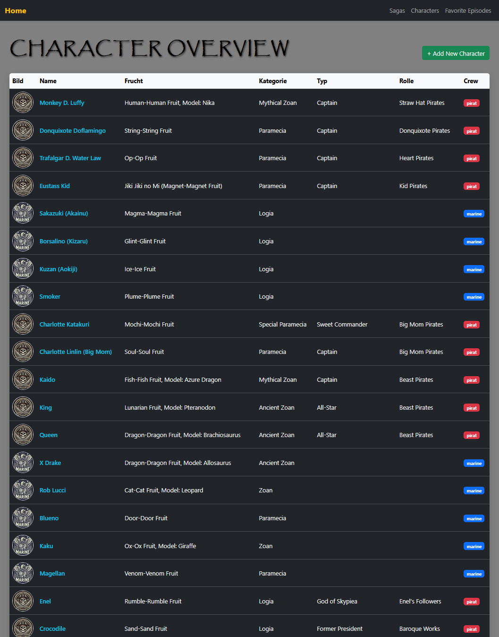

Auf dieser Seite werden Charaktere von One Piece aufgelistet. Für die Darstellung der Charaktere wird die Komponenten CharactersCard.svelte verwendet. Über den Button «+ Add New Character» gelangt man zur Seite /characters/create. Mit einem Klick auf den Namen eines Charakters gelangt man zu den Details des Charakters (Seite /characters/[character_id]). Auf der Übersicht sieht man ob es ein Pirat(rot) oder Marine(blau) angehöriger ist.

Dateien:

* lib/components/CharactersCard.svelte
* routes/characters/+page.svelte
* routes/characters/+page.server.js

## Charaktere hinzufügen

Route : /characters/create

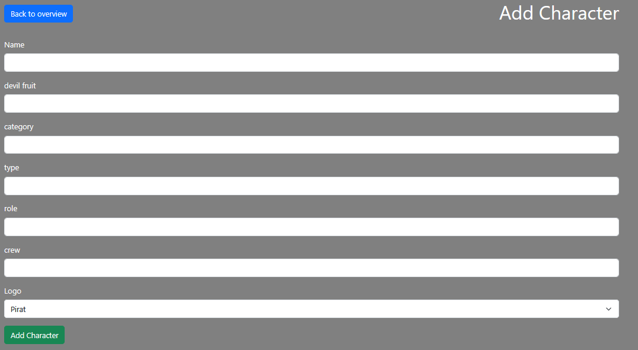

Auf dieser Seite kann man einen Charakter der Liste hinzufügen. Über den Button «Add Character» wird der Charakter hinzugefügt. Über den Button «Back to overview» gelangt man zurück zur Seite /characters.

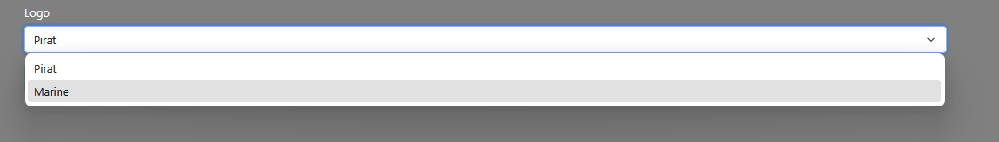

Unten beim Logo kann man auswählen ob ein Piraten Bild oder ein Marine Bild hinterlegt werden sollte.

Dateien:

* routes/characters/create/+page.svelte
* routes/characters/create/+page.server.js

## Character Details

Route: /characters/[character_id]

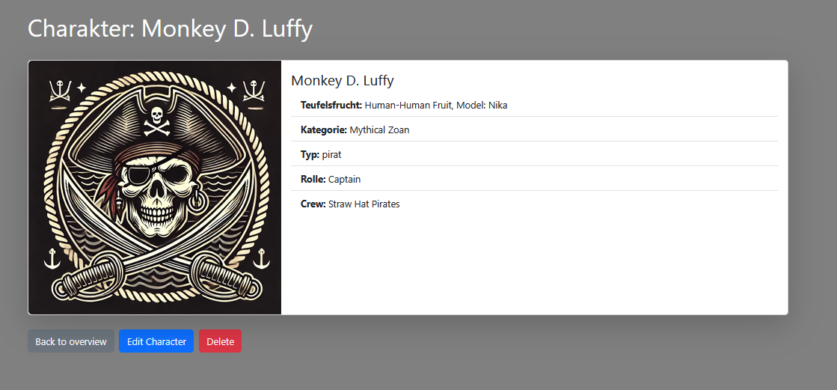

Auf dieser Seite sieht man die genauen Details des Charakters. Über den Button «Edit Character» gelangt man zur Seite /characters/character_id]/edit, wo man den Charakter bearbeiten kann. Über den Button «Delete» kann man den Charakter löschen. Über den Button «Back to overview» gelangt man zurück zur Seite /characters.

Dateien:

* routes/characters/[character_id]/+page.svelte
* routes/characters/[character_id]/+page.server.js

## Edit Character

Route : /characters/[character_id]/edit

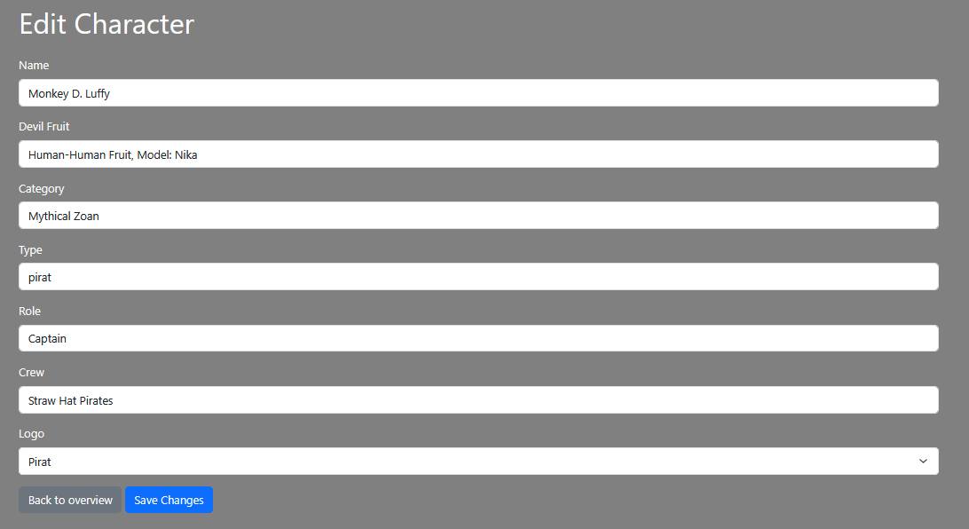

Auf dieser Seite kann man den Charakter bearbeiten. Über den Button «Save Changes» wird die Änderung gespeichert. Über den Button «Back to overview» gelangt man zurück zur Seite /characters.

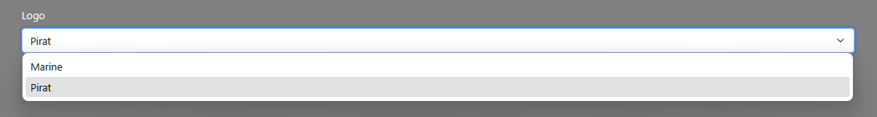

Es ist ebenfalls möglich einen Charakter ein neues Logo zuzuweisen.

Dateien:

* routes/characters/[character_id]/edit/+page.svelte
* routes/characters/[character_id]/edit/+page.server.js

## Favorite Episodes

Route : /favoriteEpisodes

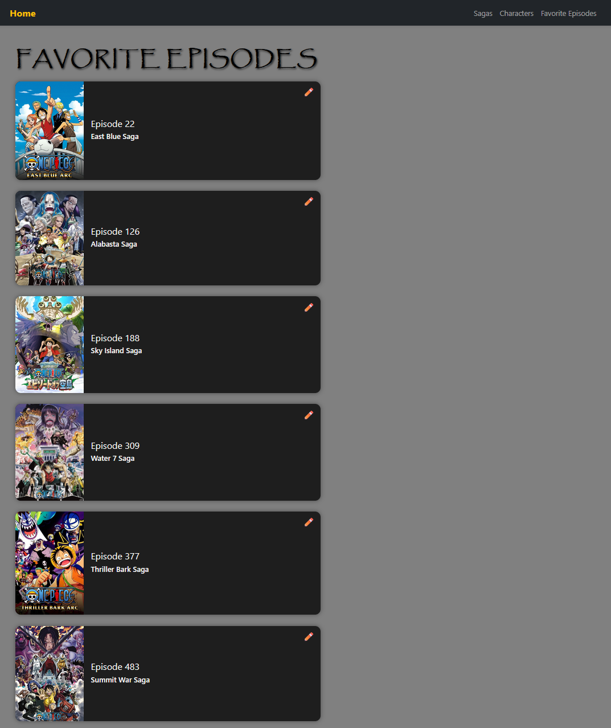

Auf dieser Seite werden die Lieblingsfolgen der einzelnen Sagas von One Piece aufgelistet. Für die Darstellung der Favoriten wird die Komponenten FavoriteEpisodeCard.svelte verwendet. Über das Bleistift Symbol «✏️» gelangt man zur Seite /sagas/[saga_id]/edit-favorite, wo man seine Lieblingsfolge anpassen kann. Diese übernimmt es ebenfalls in der Detailübersicht von der Saga (/sagas/[saga_id]).

Dateien:

* lib/components/FavoriteEpisodeCard.svelte
* routes/favoriteEpisodes/+page.svelte
* routes/favoriteEpisodes /+page.server.js

## Lieblingsfolge anpassen

Route: /sagas/[saga_id]/edit-favorite

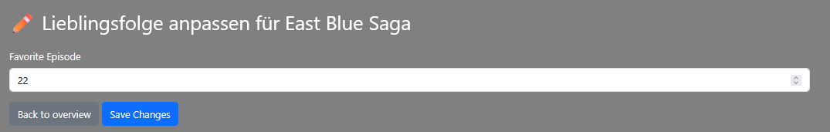

Auf dieser Seite kann man die Lieblingsfolge bearbeiten. Über den Button «Save Changes» wird die Änderung gespeichert. Über den Button «Back to overview» gelangt man zurück zur Seite /favoriteEpisodes.

Dateien:

* routes/sagas/[saga_id]/edit-favorite/+page.svelte
* routes/sagas/[saga_id]/edit-favorite/+page.server.js

# Erweiterungen

## YouTube Video auf der Home Seite

Auf der Home Seite (/routes) ist ein YouTube Video ersichtlich. Dafür habe ich den Code von YouTube in meinem Code eingebettet. Es wurde ein iframe tag verwendet.

Datei:

* routes/+page.svelte

## Logo Auswahl

Auf der Seite /characters/create sowie /characters/[character_id]/edit kann man zwischen dem Piraten Logo und dem Marine Logo auswählen. Dies wurde mit einem bind:value sowie select tag realisiert

Dateien:

* routes/characters/create/+page.svelte
* routes/characters/create/+ page.server.js
* routes/characters/[character_id]/edit /+page.svelte
* routes/characters/[character_id]/edit /+ page.server.js

## CSS Style Hover

Auf der Seite /sagas kommen die einzelnen Saga Cards heraus, wenn ich mit der Maus drüber streiche. Dafür habe ich die Klassen .netflix-card und .netflix-card:hover verwendet. Ebenfalls gibt es einen Farbverlauf von unten nach oben mit schwarzer Farbe. Dies wurde mit der Klasse .overlay umgesetzt. Dieses Style Hover wurde ebenfalls auf der Home Seite (/routes) verwendet bei den Klassen .feature-card und .feature-card:hover

Dateien:

* lib/components/SagaCard.svelte
* /routes/+page.svelte

## Pirat und Marine Hintergrund

Auf der Seite /characters wird der Crew Name mit einem roten Hintergrund angezeigt, falls es ein Pirat ist und mit einem blauen Hintergrund falls es ein Charakter von der Marine ist. Falls es keinen von beiden ist wird er grau angezeigt.

Dateien:

* lib/components/CharacterCard.svelte
* /characters/+page.svelte

## Meldung beim Updaten

Wenn ich einen Charakter, eine Saga oder eine Lieblingsepisode anpasse, dann erhalte ich eine Meldung, dass es erfolgreich angepasst wurde.

Dateien:

* /characters/[character_id]/edit/+page.svelte
* /sagas/[saga_id]/edit/+page.svelte
* /sagas/[saga_id]/edit-favorite/+page.svelte

## Angepasste Navigation Bar

Ich habe die Navigation Bar so angepasst, dass nur «Home» auf der linken Seite ist und der Rest (Sagas, Characters, Favorite Episodes) auf der rechten Seite. Ebenfalls ist die Home schritt Gelb gekennzeichnet.

Dateien:

* /routes/+layout.svelte

## Page Title

Alle Page Titel haben einen speziellen CSS Style erhalten, damit es piratlicher aussieht.

Dateien:

* /routes/style.css

## Filler Arcs anzeigen

Auf der Seite /sagas/[saga_id] werden nur Filler Arcs angezeigt, wenn es mindestens einen gab, ansonsten steht «Keine». Dies wird mit if und else umgesetzt. Es wird geschaut ob der Name des Arcs länger als 0 ist.

Dateien:

* /sagas/[saga_id]/+page.svelte

## Media Query

Die Seite /sagas/[saga_id] wird auf kleineren Bildschirmen (unter 768px) als **Spaltenlayout (column)** dargestellt. Ab 768px wird die Seite als **Zeilenlayout (row)** dargestellt = **nebeneinander**. Dies wird mit @media umgesetzt und der klasse .layout umgesetzt.

Dateien:

* /sagas/[saga_id]/+page.svelte